Информация
по учету погибших на воде Государственной инспекции по маломерным судам Главного управления МЧС России по Республике Башкортостан.

Согласно официальным данным по учету погибших на воде Государственной инспекции по маломерным судам Главного управления МЧС России по Республике Башкортостан за 7 месяцев 2020 года на водных объектах республики погиб 71 человек, что на 41 человек больше по сравнению с аналогичным периодом 2019 года (увеличение на 58%), в том числе погибло 12 детей, что на 5 детей больше прошлогоднего значения(увеличение на 42%).
Анализ причин несчастных случаев с гибелью людей на водных объектах, зарегистрированных в 2020 году, показывает, что 100 % погибших приходится на купание в необорудованных для этой цели местах, 72,3 % – на купание в состоянии алкогольного опьянения. Наибольшее количество погибших на водных объектах составляют мужчины – 53 случая, или 74,6 % от общего количества погибших. По месту проживания жителей в сельских населенных пунктах– 45 случаев, что составляет 63,4 %, в городских округах – 26 случаев, что составляет 36,6 % от общего количества погибших.
В связи с этим призываем всех жителей соблюдать правила безопасности на воде:
- выбирайте для купания места, специально оборудованные для этой цели;
- не ныряйте в местах с неизвестным рельефом дна;
- не купайтесь в нетрезвом состоянии или в одиночку;
- не уплывайте далеко от берега;
- не ходите по краю крутого, осыпающегося берега;
- не оставляйте без присмотра малолетних детей вблизи водоемов.
Несчастные случаи на воде чаще всего происходят по вине самого человека в результате его излишней самоуверенности, переоценки собственных сил и возможностей, пренебрежения правилами безопасности.
Берегите себя и своих близких! Неукоснительно соблюдайте правила безопасного поведения на водных объектах!

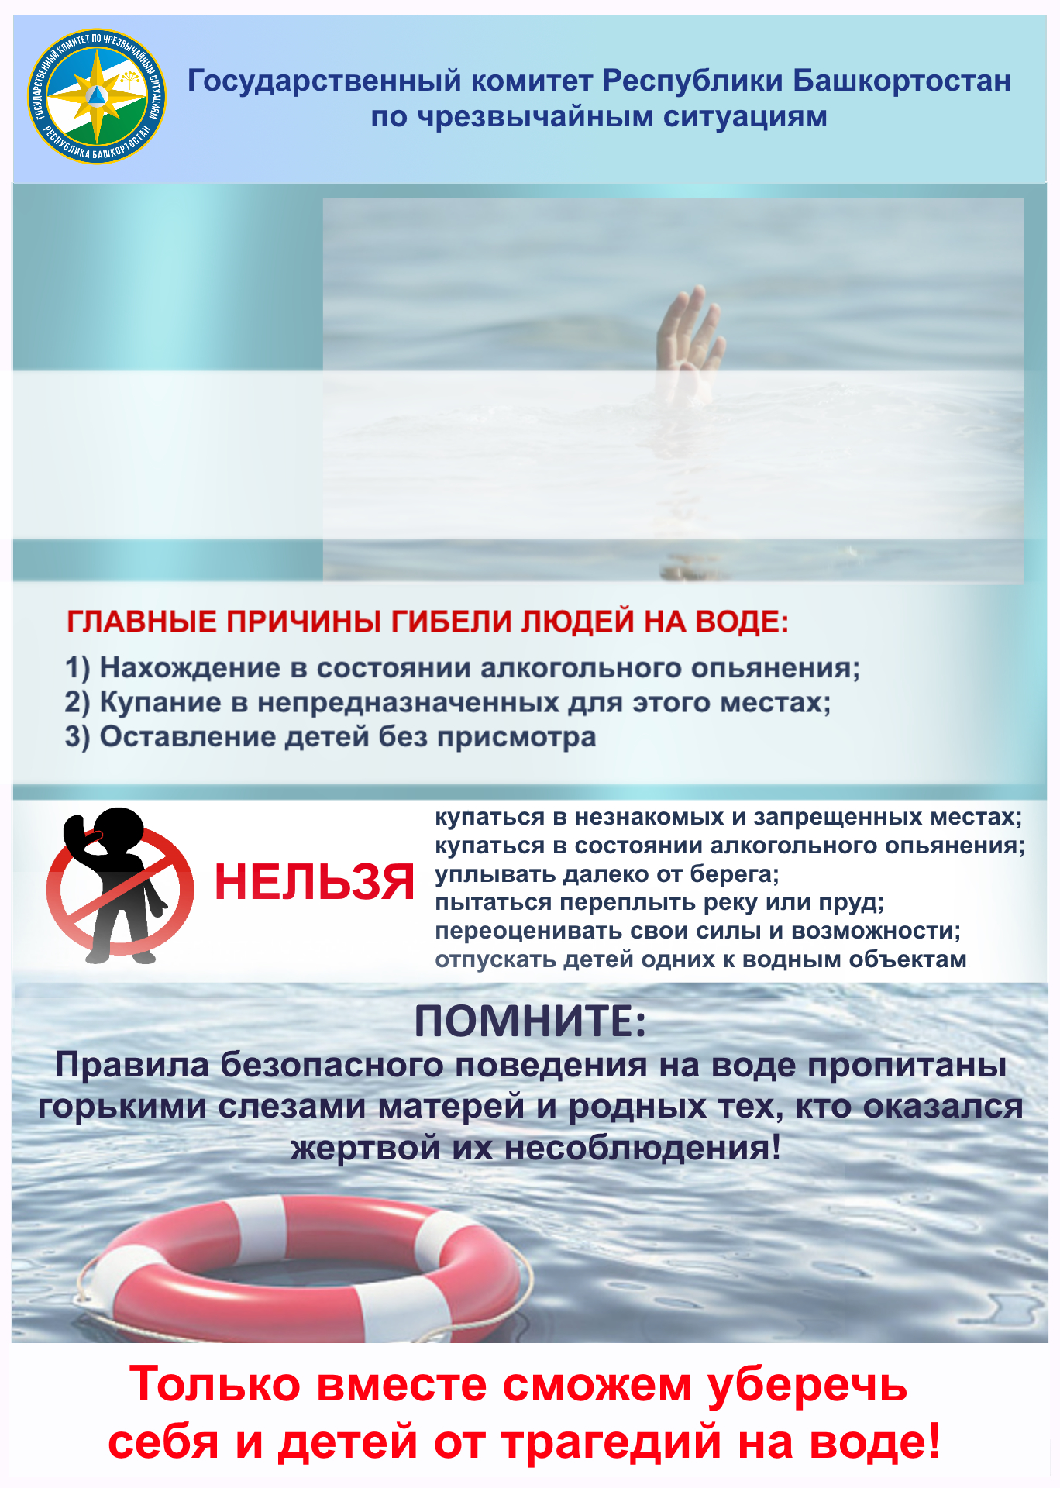
В купальный сезон 2020 года на реках и водоемах утонули 62 человека, в том числе 11 детей. В жаркие дни количество утонувших доходит до 10 человек в сутки. 99% погибших при купании утонули во второй половине дня:
с 15.00 до 21.00 часов.

